Parte 2 Realizar solicitudes SNMP mediante consola

teniendo encuenta la ip 192.168.1.71 → linux

192.168.1.71.68 → windows

¿Cuándo fue el último reinicio (Dia, hora y minuto) de los agentes?

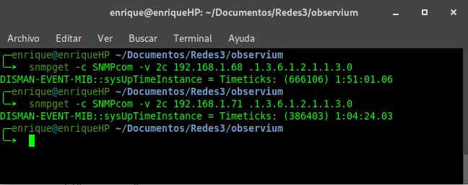¿Cuántas interfaces Ethernet tienen?

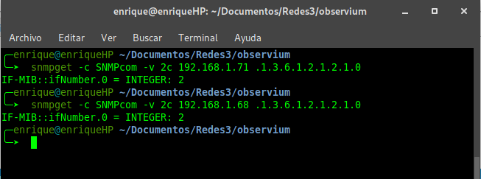

\*\* para seber el nombre de las interfaces realizamos las siguientes consultas

para linux

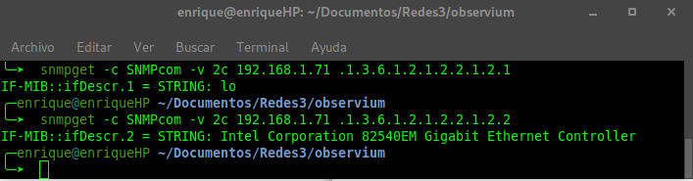

para windows

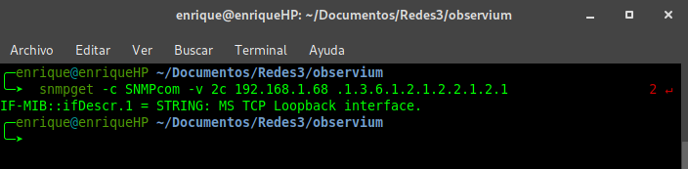

¿Cuál es la velocidad (en MBPS) de esas interfaces?

Para la ip 192.168.1.71 linux

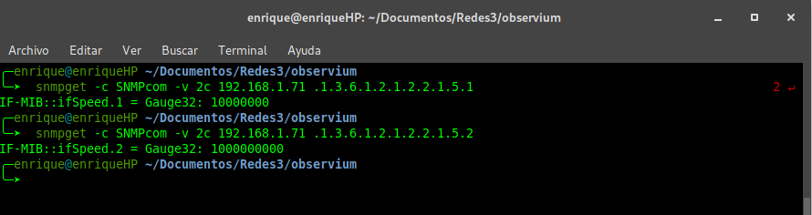

wondoes

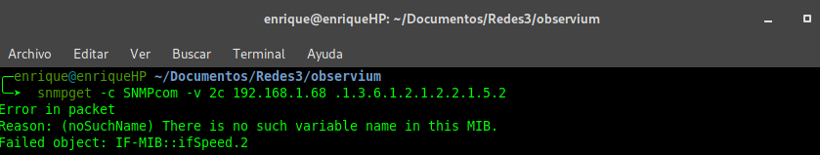

\* por alguna razon la windoes solo nos mustra una interfaz de red

¿Cuál es la interfaz que ha recibido el mayor número de octetos?

Linux como tenemos 2 interfaces realizamos las consultas

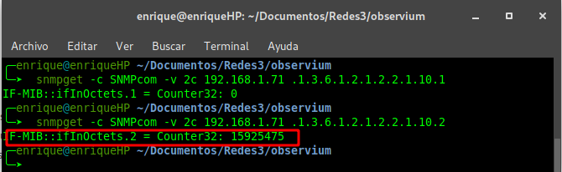

como vemos la interfaz 2 es la que mayor numero de octetos tiene

en windoes como solo tenemos una interfaz esta es la que tiene mayor numero de octetos

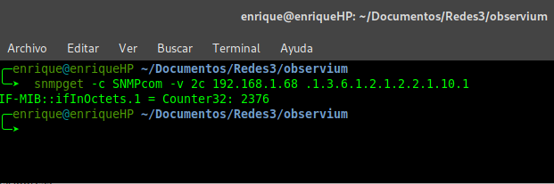

Indica cuál interfaz de red ha recibido el mayor número de octetos

linux → como podemos ver la interfaz I Intel Corporation 82540EM Gigabit Ethernet Controller es la que mayor numero de octetos recibe

windows → como podemos ver la interfaz, MS TCP Loopback interface es la que mas octetos recibe

¿Cuál es la MAC de esa interfaz?

Linux

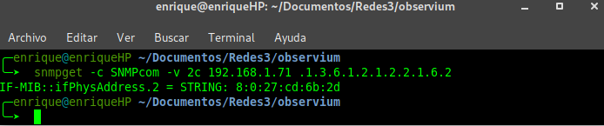 verificando datos con la maquina

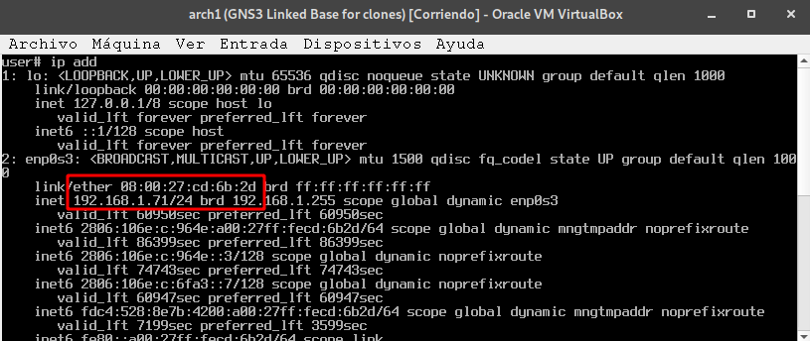

para windoes por alguna razon no se mostraba correctamente en termianal esta consulta

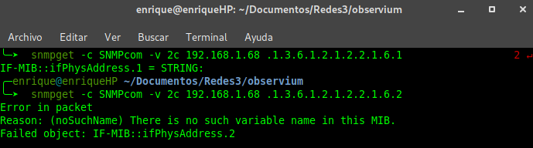

pero verificando en una herramienta tenemos la info

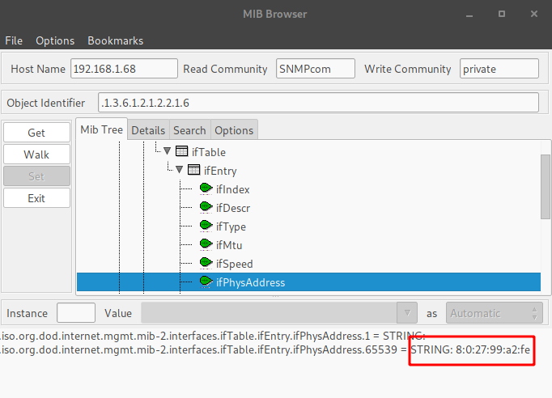checando con la mac de windows

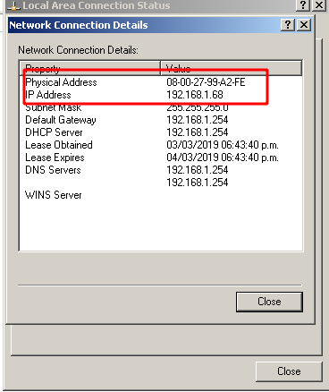

7.- ¿Cuántos mensajes ICMP ha recibido el agente?

Linux

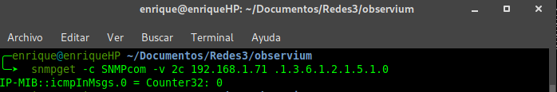

Windows

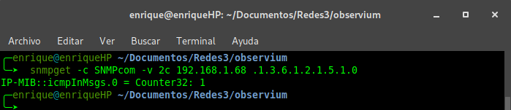

8.-¿Cuántas entradas tiene la tabla de enrutamiento IP?

Linux

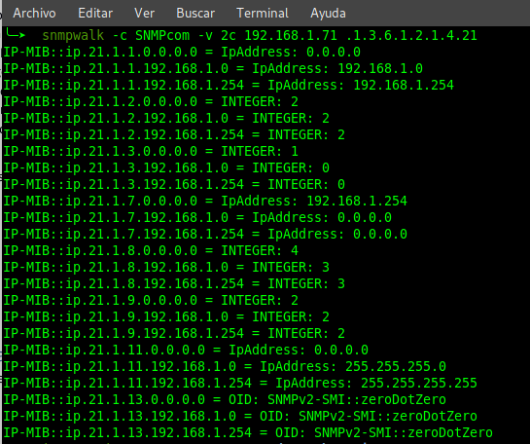

windoes



